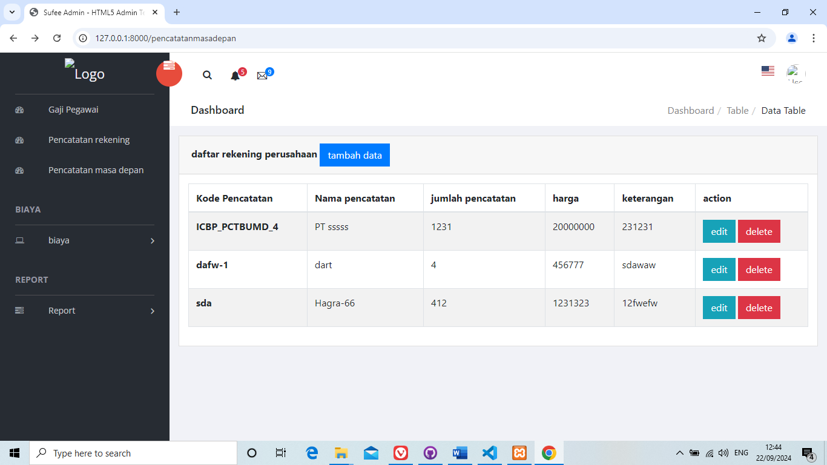

2

3

1

**Gambar 5.9  
Desain Halaman pencatatan masa depan**

pada gambar diatas merupakan tampilan pada halaman Pencatatan masa depan yang terdapat pada website ini. Kompenen pertama adalah tombol tambah data yang berguna untuk menuju ke halaman form pecatatan masa depan yang digunakan untuk menambah data pada pencatatan masa depan. Komponen kedua merupakan tombol edit yang berfungsi untuk navigasi menuju halaman edit pada pencatatan masa depan. Dan komponen ketiga adalah tombol bertuliskan delete yang berfungsi untuk menghapus data pada pencatatan masa depan.

## 5.3.7 Desain Halaman Form Pencatatan Masa Depan

Halaman Form pencatatan masa depan adalah halaman dimana user dapat menginput data data terkait dengan pencatatan masa depan agar dapat masuk kedalam database sehingga daat dilihat dan di tampilkan pada halaman pencatatan masa depan. Desain halaman form pencatatan masa depan adalah elemen penting dalam sebuah website atau sistem yang memungkinkan pengguna untuk mencatat, merencanakan, dan mengelola pengeluaran yang akan datang. Yang mana ini penting bagi perusahaan agar segala pengeluaran dapat terukur dan tidak menjadi hal yang tidak di inginkan oleh perusahaan.